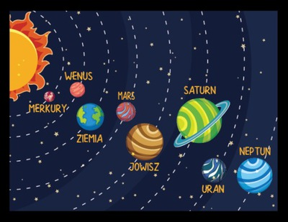

Słuchanie opowiadania Schima Schimmela Dzieci Ziemi – pamiętajcie (w tłumaczeniu Eleonory Karpuk).

Gdzieś w najgłębszej aksamitnej czerni wszechświata krąży cudownie błękitny świat. Z daleka

wygląda on jak prześliczna, niebiesko-biała, zamglona marmurowa kula. Ale im bardziej się

zbliżamy, tym więcej widzimy kolorów – czerwienie, brązy, żółcie i wszystkie odcienie zieleni.

Jest wiele światów unoszących się w przestrzeni, ale ten świat jest szczególny. To nie jest zwykły

świat. Są bowiem na nim zwierzęta. Miliardy zwierząt. Więcej zwierząt niż wszystkich gwiazd,

które mrugają z nocnego nieba.

A wszystkie owe zwierzęta są dziećmi tego świata. Ponieważ ten świat jest ich Matką.

My zaś nazywamy go Matką Ziemią. Zwierzęta nie są same na Matce Ziemi. Żyją tu również

ludzie. Miliardy ludzi. Jest ich więcej niż gwiazd, które mrugają z nocnego nieba. Oni także są

dziećmi Matki Ziemi. Tak więc zwierzęta i ludzie, i Matka Ziemia – to jedna wielka rodzina. I bawią

się tu delfiny. I śpiewają ptaki. I tańczą gazele. I żyją ludzie.

W najgłębszej aksamitnej czerni wszechświata krąży rodzina Matki Ziemi. I zwierzęta pamiętają. One pamiętają Matkę Ziemię z czasów, zanim pojawili się na niej ludzie.

Pamiętają czas, gdy lasy były gęste, bujne i zielone. Gdy oceany i rzeki, i jeziora były przejrzyste

i krystalicznie czyste. Gdy niebo było jasne i tak błękitne.

Zwierzęta pamiętają też chwile, kiedy ujrzały pierwszych ludzi.

Na początku zaledwie kilku. Ale potem coraz więcej i więcej, aż ludzie rozeszli się po całej

Matce Ziemi.

Mimo to nadal zwierząt było więcej niż ludzi. I ludzie dzielili się Matką Ziemią ze zwierzętami.

Jeszcze pamiętali, że zwierzęta są ich siostrami i braćmi.

Jeszcze pamiętali, że stanowią cząstkę jednej wielkiej rodziny. I zwierzęta, i ludzie – to oczy

i uszy, i serce Matki Ziemi. Więc kiedy bawiły się delfiny, bawiła się Matka Ziemia. Kiedy śpiewały

ptaki, Matka Ziemia śpiewała. Kiedy tańczyły gazele, Matka Ziemia tańczyła. A kiedy ludzie

kochali, kochała i Matka Ziemia.

Mijały lata, rodzili się ludzie. Coraz więcej i więcej, i więcej. Aż wreszcie ludzi było więcej niż

zwierząt. I ludzie zapomnieli. Zapomnieli dzielić się ze zwierzętami ziemią i wodą, i niebem Matki

Ziemi. Zapomnieli, że zwierzęta to ich siostry i bracia. Zapomnieli, że wszyscy są cząstką jednej

wielkiej rodziny Matki Ziemi. Ludzie zapomnieli. Ale zwierzęta pamiętały. Wiedziały, że kiedyś

będą musiały ludziom o tym przypomnieć.

I teraz każdego dnia nasze siostry i bracia przypominają. Bo kiedy bawią się delfiny, ludzie

pamiętają. Kiedy śpiewają ptaki, także pamiętają. Kiedy tańczą gazele, także pamiętają.

A kiedy ludzie będą pamiętać, będą też kochać.